COMUNE MILANO

Progetto GIT

Servizio N. 10
Mui Docfa

Specifica dei Requisiti

Data: |  | Compilato: | Jamilah Taccucci
Data: |  | Rivisto: | Marco Riccardini
Data: |  | Approvato: | Carlo Falcinelli
Data: |  | Accettato per Comune di Milano | ________________________________________  ________________________________________

Indice dei contenuti

1. Generalità 5
2. Introduzione 6
2.1 Premessa 6
2.2 Scopo 6
2.3 Area di Applicazione 6
2.4 Abbreviazioni e Acronimi 6
2.5 Storia delle modifiche apportate 6
2.6 Destinatari ed usi del documento 7
2.7 Organizzazione del documento 7
3. descrizione generale del prodotto 8
3.1 Obiettivi 8
3.2 Contesto di riferimento 8
3.3 Identificazione dei processi operativi supportati dal prodotto 8
3.4 Vincoli Generali 8
3.5 Ipotesi e dipendenze 9
4. Requisiti utente 10
4.1 Stakeholder 10
4.1.1 Utenti 10
4.2 Funzionalità richieste 10
5. Requisiti Funzionali 11
5.1 Analisi del dominio 11
5.1.1 Modello Concettuale 11
5.1.2 Attori del sistema 12
5.1.3 Diagramma di Contesto 12
5.1.4 Identificazione dei casi d’uso 13
5.2 Casi d’uso 14
5.2.1 Modello dei casi d’uso 14
5.2.2 Descrizione dei casi d’uso 15
6. Requisiti non funzionali 37
6.1 Requisiti prestazionali 37
6.2 Requisiti software 37
6.3 Requisiti hardware 37
6.4 Requisiti normativi e di aderenza a standard 37
6.5 Requisiti di sicurezza 37
6.6 Requisiti di qualità 37
6.7 Requisiti di gestione operativa 37
6.8 Requisiti di manutenzione 37
7. Requisiti documentali 38

Generalità
Oggetto: | Specifica dei requisiti del servizio GIT n. 10  “Mui Docfa”
Riferimenti a documenti aziendali: | ZQ-00-Q0-03 Cicli progettuali per lo sviluppo di prodotti software
Riferimenti esterni: | nessuno
Moduli utilizzati | nessuno

Introduzione

Premessa
Il documento tratta la progettazione del servizio n. 10 del Progetto GIT

L’idea progettuale qui riportata si basa sul fatto che la piattaforma C&T, di proprietà della Regione Umbria, è attualmente distribuita su un numero elevato di enti pubblici, anche extra-regionali, e che questi partecipano attivamente alla realizzazione del Programma Elisa.

La nuova progettazione della piattaforma C&T si colloca in un contesto tecnologico e culturale maturo e può quindi, nel ridisegno complessivo, ottimizzare le architetture anche semplificando e specializzando ruoli e funzioni per ciascun componente del sistema.

Scopo
Lo scopo del documento è specificare i requisiti funzionali e non funzionali del Servizio n° 10, fornendo un disegno dell’architettura e identificando le aree funzionali del prodotto.

Area di Applicazione
Il documento è stato predisposto su commessa del Comune di Milano nell’ambito dell’esigenza di attuazione della fase esecutiva del progetto GIT.
Viene utilizzato dalle strutture preposte allo sviluppo del sistema.

Abbreviazioni e Acronimi
C&T | Catasto e Tributi
GIT | Progetto di Gestione Intersettoriale del Territorio finanziato nell’ambito del bando Elisa 2 del DAR (Dipartimento Affari Regionali)
Servizio | E’ da intendersi come un applicativo verticale facente parte della piattaforma C&T che sfrutta le potenzialità della piattaforma stessa per mettere a disposizione dell’utente un insieme di funzionalità volte soddisfare esigenze specifiche.

Storia delle modifiche apportate
Prima release.

Destinatari ed usi del documento
Destinatari del documento
Segreteria Progetto GIT
SIR Umbria
Comune di Milano
Enti Pilota e sperimentatori della soluzione definiti dalla segreteria GIT.

Il documento viene utilizzato nella fase di verifica SAL del progetto GIT.

Organizzazione del documento
Il documento presenta la seguente organizzazione in capitoli:
- contiene una breve descrizione dell’oggetto dell’analisi e riferimenti ad altri documenti
- costituisce il cappello del documento e specifica eventuali premesse necessarie alla comprensione del documento, lo scopo per cui l’analisi viene eseguita, l’area di applicazione, i destinatari del documento e la sua organizzazione.
- fornisce una descrizione generale del prodotto da realizzare calato all’interno del contesto di applicazione
- definisce gli utenti, i ruoli di business e le richieste o fabbisogni che il prodotto dovrà soddisfare
- contiene i requisiti funzionali del prodotto da implementare. Partendo da una analisi del dominio del problema si genera automaticamente un glossario di termini utile per poi definire sia gli attori che i casi d’uso del sistema. I requisiti sono prevalentemente espressi in forma di casi d’uso e requisiti aggiuntivi collegati.
- contiene i requisiti non funzionali del sistema
- specifica i requisiti di documentazione del sistema in termini si standard grafici o documentali condivisi e concordati con il cliente

descrizione generale del prodotto

Obiettivi
L’obiettivo del servizio è quello di supportare l’applicativo gestionale ICI del Comune, attraverso la produzione di un tracciato record che fornisca le dichiarazioni di variazione ICI a seguito di pratiche DOCFA.

Questi obiettivi possono essere raggiunti tramite lo sviluppo di un driver di elaborazione e di un applicativo verticale, basati sulla piattaforma C&T.

Il driver dovrà permettere di verificare che siano state presentate le dichiarazioni ICI relativamente agli immobili per cui siano intervenute variazioni catastali, testimoniate dalla presenza di un DOCFA.

L’applicativo verticale utilizzerà le informazioni sintetiche, contenute nel report generato dal driver di elaborazione, fornendo all’operatore comunale:
- Il quadro delle forniture DOCFA e delle elaborazioni effettuate,
- Accesso ai dati di dettaglio dei DOCFA, con la possibilità di filtrare in base a particolari criteri di ricerca
- Possibilità di esportare in formato testo il file di output del processo di elaborazione, per salvarlo e fornirlo in input al gestionale ICI. Il formato del file di output corrisponde al tracciato riportato in allegato.

Contesto di riferimento
Il servizio in oggetto riguarda un insieme di specifiche funzionalità informatiche volte ad elaborare il flusso Docfa, strutturato come previsto dalla circolare AdT 7/2006 e acquisito nella piattaforma C&T del Progetto GIT, al fine di produrre le segnalazioni utili ai fini di gestione delle variazioni ICI e TARSU.

Identificazione dei processi operativi supportati dal prodotto
Accertamento tributario ICI e TARSU, basato sull’analisi delle variazioni catastali degli immobili (DOCFA).

Vincoli Generali
Così come specificato dal progetto esecutivo GIT la piattaforma di riferimento per l’implementazione dei servizi è C&T.

Lo sviluppo di soluzioni deve tener conto di eventuali funzionalità già attivate presso i comuni già in possesso di C&T, con particolare riguardo al mantenimento funzionale delle soluzioni già realizzate e alla retrocompatibilità di servizi di integrazione e/o tracciati.

Ipotesi e dipendenze
Al fine di poter utilizzare le funzionalità offerte dall’applicativo è necessario avere a disposizione:
- Flusso dati DOCFA
- Archivio dati dei Tributi ICI
- Archivio dati del Catasto

Requisiti utente

Stakeholder

Utenti
Id | Nome  stakeholder | Perché è interessato | Ambiente di utilizzo
U1 | Ufficio Comunale  (Ufficio tributi) | In quanto investito dall’amministrazione dal compito di gestire e controllare i Tributi | Interfaccia di gestione e individuazione degli immobili che a seguito di un DOCFA non hanno presentato la relativa denuncia ICI/TARSU

Funzionalità richieste
Codice Fabbisogno | Stakeholders
F01 | U1
Descrizione Fabbisogno
Servizio rivolto al supporto per l’attività di accertamento tributario attraverso la verifica della conformità della dichiarazione ICI/TARSU rispetto alle variazioni catastali rilevabili dalla presenza di DOCFA, rispetto a quanto previsto dalle normative in materia. Obiettivo: aumento recupero entrate
Soluzione Attuale | Soluzione Proposta
Presente un ambiente consultazione DOCFA, ICI e TARSU. | Sviluppo di un servizio integrato, basato sulla piattaforma C&T, che incrociando i dati provenienti da fonti diverse (catasto, docfa e tributi), permetta di eseguire un insieme di controlli consentendo la produzione di apposite liste di estrazione delle informazioni, elaborate come report o flusso specifico in un tracciato documentato.

Requisiti Funzionali

Analisi del dominio

Modello Concettuale

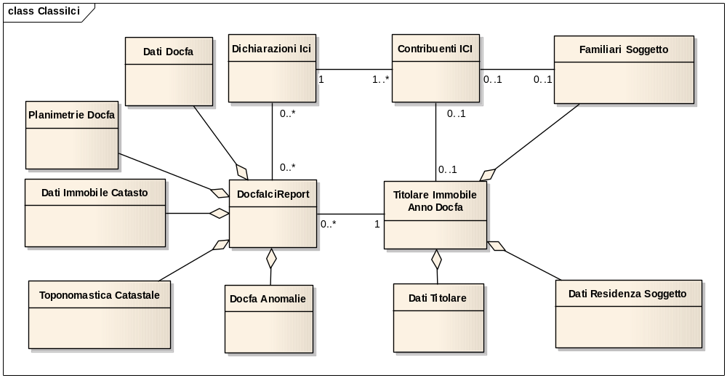

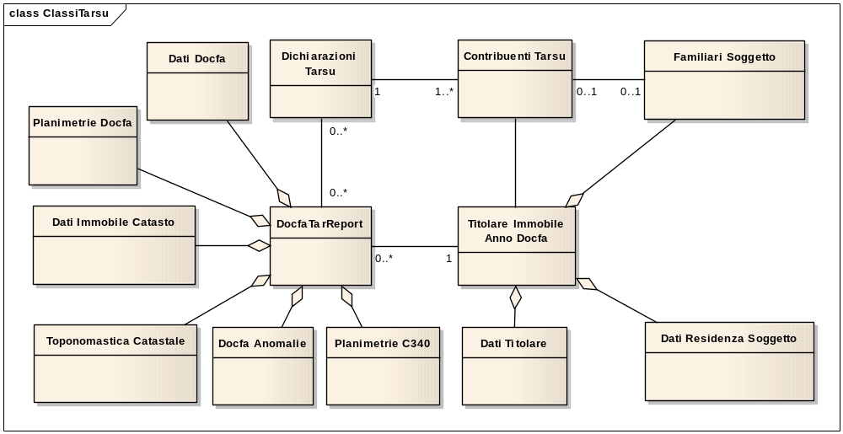

Attori del sistema
E’ opportuno identificare i principali attori che interagiscono con il sistema.

Di seguito uno schema degli attori del sistema, quelli con sottolineatura rappresentano gli attori con una interazione diretta con il sistema (attori primari).

Titolo | Descrizione
Operatore ufficio comunale  (Ufficio Tributi) | E’ rappresentato dal dipendente del comune che è incaricato della gestione dei tributi.
Amministratore di piattaforma | E’ l’operatore addetto alla gestione delle fonti dati nella piattaforma e alla configurazione di eventuali processi automatici di caricamento e controllo
Piattaforma C&T | E’ la piattaforma all’interno della quale vengono sviluppati i diversi servizi, che sfruttano le funzionalità offerte dalla piattaforma stessa per l’accesso e la correlazione fra i dati provenienti da fonti diverse.

Diagramma di Contesto
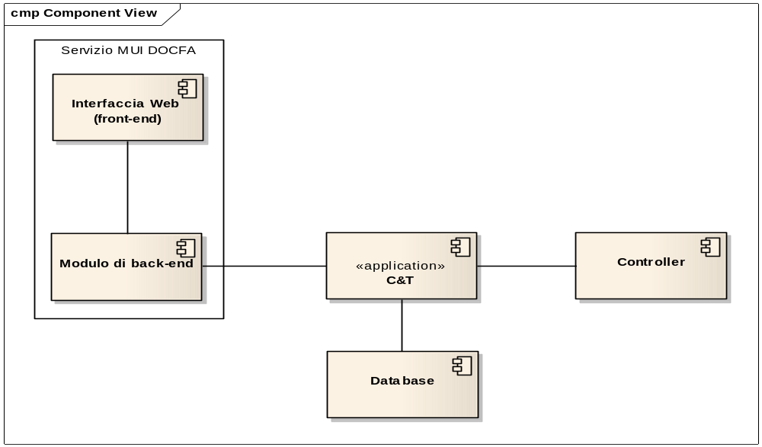

Il diagramma di contesto evidenzia i principali componenti che costituiscono il servizio MUI DOCFA.

Il servizio, offerto dalla piattaforma C&T, è composto da un modulo di front-end, realizzato tramite interfaccia Web, e da un modulo di back-end per l’accesso ai dati.
Il servizio fa parte integrante della piattaforma C&T e sfrutta le potenzialità e le funzionalità offerte da tale piattaforma per l’accesso ad alcune informazioni (es. immobili, soggetti, ecc.).

Le funzionalità offerte dal servizio si basano sui risultati di un’elaborazione batch effettuata sui docfa caricati nella piattaforma. Il report viene generato da una regola (la cui implementazione è parte integrante del servizio) che dovrà essere avviata dall’amministratore di sistema utilizzando il modulo Controller della piattaforma.

Identificazione dei casi d’uso
Si specificano i casi d’uso suddivisi per Attore , ESSENTIAL USE CASE e si mappano con i requisiti utente.

Amministratore di Piattaforma
Driver di elaborazione delle variazioni catastali ai fini ICI
Driver di elaborazione delle variazioni catastali ai fini TARSU

Operatore
Visualizza quadro delle forniture DOCFA e delle elaborazioni ICI

Ricerca report ai fini ICI:
- Ricerca per dati docfa
- Ricerca per anomalie
- Ricerca per nominativo del soggetto titolare a catasto nell’anno del docfa
- Ricerca in base ai flag risultanti dall’elaborazione da parte del driver
Visualizzazione della lista dei DOCFA che soddisfano i criteri di ricerca ICI
Visualizza dettaglio report DOCFA-ICI per l’immobile
Esportazione output del processo di elaborazione (per fornitura) in un file testuale

Visualizza quadro delle forniture DOCFA e delle elaborazioni TARSU
Ricerca report ai fini TARSU:
- Ricerca per dati docfa
- Ricerca per anomalie
- Ricerca per nominativo del soggetto titolare a catasto nell’anno del docfa
- Ricerca in base ai flag risultanti dall’elaborazione da parte del driver
Visualizzazione della lista dei DOCFA che soddisfano i criteri di ricerca TARSU
Visualizza dettaglio report DOCFA-TARSU per l’immobile.

Casi d’uso

Modello dei casi d’uso
Qui di seguito viene riportato il diagramma dei casi d’uso per gli operatori individuati.
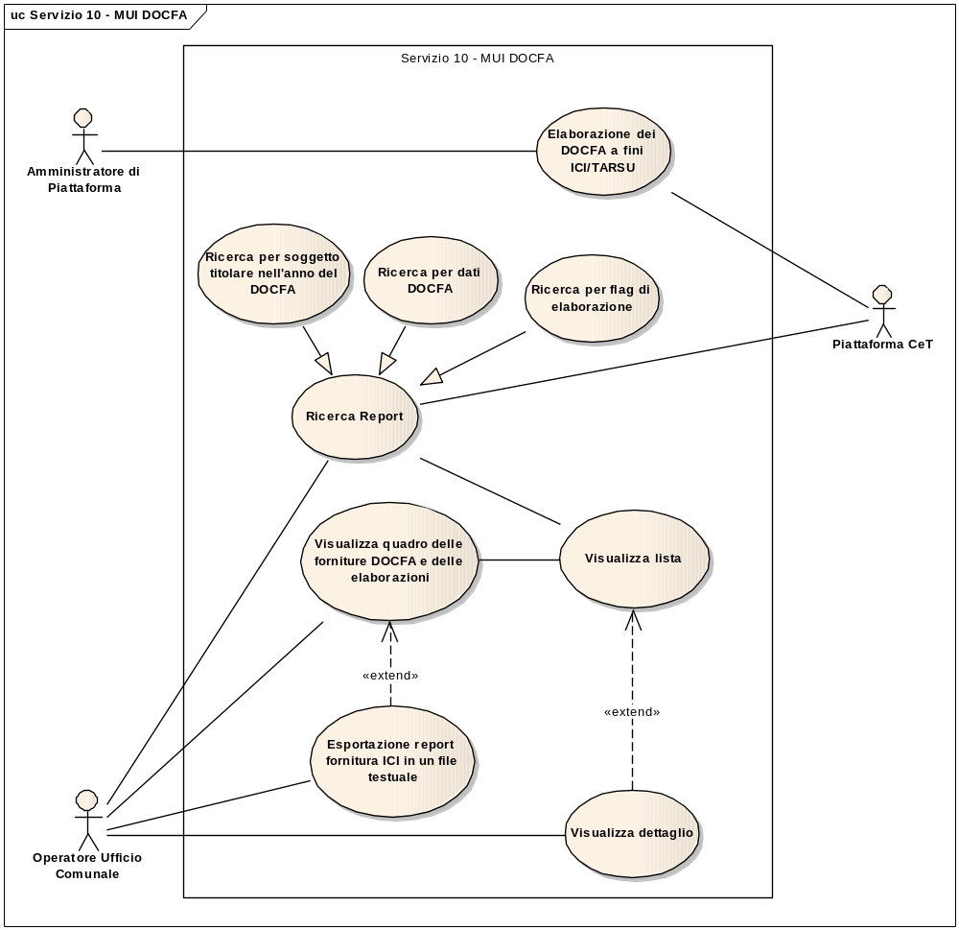

Descrizione dei casi d’uso

Elaborazione delle variazioni catastali (DOCFA) a fini ICI
Id |  | S10-UC-RE#1 |  |  |  | Versione |  |  | 0
Requisiti correlati |  |  |  |  |  | Stato |  |  | N
Area Requisito |  | Requisiti Funzionali
Area Funzionale |  | RulEngine - Driver di elaborazione ai fini ICI
Priorità | E | Criticità | 1 | Stabilità | ST |  | Frequenza | P

Attore Primario
Amministratore di Piattaforma, Piattaforma C&T

Obiettivo
Il driver di elaborazione si occuperà di trattare i docfa di interesse, integrandone i dati con quelli disponibili nella piattaforma C&T, relativamente agli archivi del Catasto e dei Tributi, permettendo di rilevare quelle situazioni per cui la dichiarazione docfa abbia dato origine a dichiarazioni ICI anomale o non presenti.

Livello
Obiettivo Utente

Eventi
L’avvio del caso d’uso viene scatenato dall’amministratore di piattaforma, qualora venga aggiornata una delle banche dati coinvolte nel trattamento: DOCFA o Tributi ICI.

Scenario Principale
1 | Il sistema avvia la regola diagnostica di trattamento di confronto, configurata per le fonti dati Docfa e Tributi.
2 | Il driver durante effettua l’elaborazione di tutte le dichiarazioni DOCFA caricate nella piattaforma, riportando per ciascuna di esse le informazioni relative al DOCFA nella tabella di destinazione (DOCFA_ICI_REPORT):  - Dati del docfa  - Dati censuari dichiarati per l’immobile  - Indirizzo dell’immobile dichiarato nel docfa  - Dati del dichiarante  - Indicatore di avvenuta elaborazione  - Eventuali anomalie riscontrate e annotazioni
3 | Il driver elabora le dichiarazioni docfa, individuando quelle che abbiamo determinato una variazione dei criteri di interesse, al fine della produzione della dichiarazione ICI:  - modifica rendita catastale  - modifica categoria/qualità  - modifica classe  Per determinare la tipologia di variazione apportata dal docfa (categoria, classe, rendita) i dati riportati nella dichiarazione vengono confrontati con quelli dell’ultime dichiarazioni ICI presentate per l’immobile. Questa elaborazione permette di inserire dei flag, di valore ‘0’ o ‘1’, nella tabella di destinazione DOCFA_ICI_REPORT a seconda del risultato ottenuto; è previsto un flag per indicare la presenza di una dichiarazione ici precedente al docfa ed ulteriori 3 flag (FLG_VAR_XXX) per indicare la tipologia di variazione occorsa nel docfa rispetto alla dichiarazione ici.  Nel caso di docfa di soppressione (S), la valorizzazione dei FLG_VAR_XXX non è significativa, poiché il docfa non riporta misure relative all’immobile, pertanto non verrà effettuata.
5 | Per ciascun docfa (non di tipo S - soppressione), il driver ricerca la prima dichiarazione ICI relativa al DOCFA corrente (precedente ad un eventuale docfa successivo). Questa elaborazione permette di inserire dei flag, di valore ‘0’ o ‘1’, nella tabella di destinazione DOCFA_ICI_REPORT a seconda del risultato ottenuto.  E’ previsto un flag per indicare la presenza di una dichiarazione ici precedente al docfa ed ulteriori 3 flag (FLG_VAR_XXX) per indicare la tipologia di variazione occorsa nel docfa rispetto alla dichiarazione ici.
6 | Integrazione dati sui dati docfa forniti dall’Agenzia delle Entrate con i dati in possesso di C&T, relativamente alle informazioni catastali. Per ciascun docfa-uiu viene ricercata la situazione catastale dell’immobile alla data del docfa (<=).  E’ previsto un campo flag (di valore ‘0’ o ‘1’) in grado di indicare la presenza a catasto. Se la ricerca dà esito positivo vengono estratti i dati censuari dichiarati a catasto e di interesse per il report ici (categoria, classe e rendita) .  Integrazione dati sui dati docfa forniti dall’Agenzia delle Entrate con i dati in possesso di C&T, relativamente alle informazioni toponomastiche (riscontro di via e civico).  Viene compilato un campo flag (di valore ‘0’ o ‘1’) della tabella di destinazione DOCFA_ICI_REPORT, nel caso ci sia un riscontro tra l’indirizzo dichiarato nel docfa e l’indirizzo registrato nella toponomastica catastale, per l’immobile oggetto della dichiarazione.  Se l’indirizzo catastale, corrispondente alla UIU, esiste ed è unico, vengono riportate le informazioni relative alla collocazione toponomastica dell’immobile a catasto (codice,prefisso, via e civico), in caso contrario i campi non vengono valorizzati.
7 | Per ciascun docfa-uiu viene estratta, dagli archivi del catasto, la lista dei titolari nell’anno di presentazione del docfa e riportata nella tabella DOCFA_ICI_REPORT_SOGG. Le informazioni di interesse sono relative a:  - Identificativi del titolare a catasto  - Dati del titolare a catasto  - Date di inizio e fine possesso  - Percentuale di possesso  Vengono elaborati due flag (di valore ‘0’ o ‘1’) relativi a:  - Titolarità valida alla data del docfa  - Titolarità valida al 31/12 dell’anno del docfa
8 | Integrazione dati sui dati docfa forniti dall’Agenzia delle Entrate con i dati in possesso di C&T, relativamente alle informazioni anagrafiche (residenza per diritto prima casa, familiari ecc)  In particolare vengono generati due flag (di valore ‘0’ o ‘1’) relativi a:  - Residenza presso indirizzo catastale della UIU, al 31/12 dell’anno del docfa  - Residenza presso indirizzo dichiarato nel docfa, al 31/12 dell’anno del docfa
9 | Riscontro della presenza del soggetto titolare in ICI (come contribuente) .  Vengono elaborati una serie di flag (di valore ‘0’ o ‘1’) inerenti la presenza del titolare in ICI prima e/o dopo il docfa, relativamente a:  - Parametri immobile (FPS) dichiarati nel docfa  - Parametri immobile (FPS) non definiti in ICI  - Civico dichiarato nel docfa

Varianti allo scenario principale
3a | Se i parametri catastali dell’immobile all’interno della dichiarazione docfa non sono completi (foglio e particella mancanti o non validi) o la data di registrazione del docfa non è presente, il record corrispondente non viene elaborato.  Se il subalterno è NULL l’elaborazione avviene comunque (segnalando l’anomalia), e vengono valutati gli immobili in ICI e catasto con subalterno non valorizzato.
3b | Se tipo operazione docfa non è definito (docfa per i quali non ci sia una corrispondenza in DOCFA_UIU) l’elaborazione viene comunque effettuata segnalando l’anomalia

2a  4a  5a | Se la terna di parametri da confrontare (categoria, classe e rendita) presenta tutti valori non validi (NULL, blank o nel caso della classe “00”) viene segnalata l’anomalia .

Elaborazione delle variazioni catastali (DOCFA) a fini TARSU
Id |  | S10-UC-RE#2 |  |  |  | Versione |  |  | 0
Requisiti correlati |  |  |  |  |  | Stato |  |  | N
Area Requisito |  | Requisiti Funzionali
Area Funzionale |  | RulEngine - Driver di elaborazione ai fini TARSU
Priorità | E | Criticità | 1 | Stabilità | ST |  | Frequenza | P

Attore Primario
Amministratore di Piattaforma, Piattaforma C&T

Obiettivo
Il driver di elaborazione si occuperà di trattare i docfa di interesse, integrandone i dati con quelli disponibili nella piattaforma C&T, relativamente agli archivi del Catasto e dei Tributi, permettendo di rilevare quelle situazioni per cui la dichiarazione docfa non abbia dato origine a dichiarazioni TARSU.

Livello
Obiettivo Utente

Eventi
L’avvio del caso d’uso viene scatenato dall’amministratore di piattaforma, qualora venga aggiornata una delle banche dati coinvolte nel trattamento: DOCFA o Tributi TARSU.

Scenario Principale
1 | Il sistema avvia la regola di trattamento di confronto, configurata per le fonti dati Docfa e Tributi.
2 | Il driver durante effettua l’elaborazione di tutte le dichiarazioni DOCFA caricate nella piattaforma, riportando per ciascuna di esse le informazioni relative al DOCFA nella tabella di destinazione (DOCFA_TAR_REPORT):  - Dati del docfa  - Dati censuari dichiarati per l’immobile (categoria, consistenza e superficie)  - Calcolo della consistenza (rapporto tra consistenza e superficie, a seconda della categoria dell’immobile)  - Calcolo della superficie ai fini TARSU a partire dalle superfici per vano ((supA+supB+supC)*0.8)  - Indirizzo dell’immobile dichiarato nel docfa  - Dati del dichiarante  - Indicatore di avvenuta elaborazione  - Eventuali anomalie riscontrate e annotazioni
3 | Inizialmente viene verificata la presenza di dichiarazioni TARSU, per l’immobile, antecedenti alla data del docfa (data inizio validità della dichiarazione tarsu < data registrazione docfa). Qualora la verifica restituisca esito positivo il campo FLG_TAR_ANTE_DOCFA viene valorizzato a ‘1’, altrimenti a ‘0’.
4 | Se il docfa per l’immobile non è di soppressione (tipo S) viene verificata la presenza della dichiarazione TARSU successiva alla data di registrazione del docfa (data inizio validità della dichiarazione tarsu >= data registrazione docfa), effettuando la ricerca sulla base delle coordinate catastali del docfa.  Se la data di scadenza per la tarsu (20 Gennaio dell’anno successivo al docfa) è compresa tra le date di inizio e fine validità delle dichiarazioni TARSU successive il campo FLG_TAR_POST_DOCFA verrà valorizzato a ‘1’.  Se non esistono dichiarazioni TARSU nell’intervallo precedente, vengono ricercate quelle successive. Se esistono dichiarazioni tarsu in questo secondo gruppo il flag viene valorizzato a ‘2’. Se non esistono dichiarazioni tarsu successive al docfa, il flag è valorizzato a ‘0’.
5 | Integrazione dati sui dati docfa forniti dall’Agenzia delle Entrate con i dati in possesso di C&T, relativamente alle informazioni catastali. Per ciascun docfa-uiu viene ricercata la situazione catastale dell’immobile alla data del docfa (<=).  E’ previsto un campo flag (di valore ‘0’ o ‘1’) in grado di indicare la presenza a catasto. Se la ricerca dà esito positivo vengono estratti i dati censuari dichiarati a catasto e di interesse per il report tarsu (categoria, superficie) .  Integrazione dati sui dati docfa forniti dall’Agenzia delle Entrate con i dati in possesso di C&T, relativamente alle informazioni toponomastiche (riscontro di via e civico).  Viene compilato un campo flag (di valore ‘0’ o ‘1’) della tabella di destinazione DOCFA_TAR_REPORT, nel caso ci sia un riscontro tra l’indirizzo dichiarato nel docfa e l’indirizzo registrato nella toponomastica catastale, per l’immobile oggetto della dichiarazione.  Se l’indirizzo catastale, corrispondente alla UIU, esiste ed è unico, vengono riportate le informazioni relative alla collocazione toponomastica dell’immobile a catasto (codice,prefisso, via e civico), in caso contrario i campi non vengono valorizzati.
6 | Per ciascun docfa-uiu viene estratta, dagli archivi del catasto, la lista dei titolari nell’anno di presentazione del docfa e riportata nella tabella DOCFA_TAR_REPORT_SOGG. Le informazioni di interesse sono relative a:  - Identificativi del titolare a catasto  - Dati del titolare a catasto  - Date di inizio e fine possesso  - Percentuale di possesso  Vengono elaborati due flag (di valore ‘0’ o ‘1’) relativi a:  - Titolarità valida alla data del docfa  - Titolarità valida al 31/12 dell’anno del docfa
7 | Integrazione dati sui dati docfa forniti dall’Agenzia delle Entrate con i dati in possesso di C&T, relativamente alle informazioni anagrafiche (residenza per diritto prima casa, familiari ecc)  In particolare vengono generati due flag (di valore ‘0’ o ‘1’) relativi a:  - Residenza presso indirizzo catastale della UIU, al 31/12 dell’anno del docfa  - Residenza presso indirizzo dichiarato nel docfa, al 31/12 dell’anno del docfa  - Numero di componenti del nucleo familiare (soggetto corrente escluso)
8 | Riscontro della presenza del soggetto titolare in TARSU (come contribuente) .  Vengono elaborati una serie di flag inerenti la presenza del titolare in TARSU prima e/o dopo il docfa, relativamente a:  - Parametri immobile (FPS) dichiarati nel docfa  - Parametri immobile (FPS) non definiti in TARSU  - Civico dichiarato nel docfa  Nel caso di flag “ante” i valori assunti possono essere ‘0’ (assente), ‘1’(presente). Nel caso di flag “post” i valori assunti possono essere ‘0’ (assente), ‘1’(presente prima della data di scadenza tarsu), ‘2’ (presente dopo la scadenza tarsu).
9 | Riscontro della presenza di familiari del soggetto titolare in TARSU (come contribuente) .  Vengono elaborati una serie di flag inerenti la presenza di familiari in TARSU prima e/o dopo il docfa, relativamente a:  - Parametri immobile (FPS) dichiarati nel docfa  - Parametri immobile (FPS) non definiti in TARSU  - Civico dichiarato nel docfa  Nel caso di flag “ante” i valori assunti possono essere ‘0’ (assente), ‘1’(presente). Nel caso di flag “post” i valori assunti possono essere ‘0’ (assente), ‘1’(presente prima della data di scadenza tarsu), ‘2’ (presente dopo la scadenza tarsu).

Varianti allo scenario principale
2a | Se i parametri catastali dell’immobile all’interno della dichiarazione docfa non sono completi (foglio e particella mancanti o non validi) o la data di registrazione del docfa non è presente, il record corrispondente non viene elaborato.Se il subalterno è NULL l’elaborazione avviene comunque (segnalando l’anomalia), e vengono valutati gli immobili in TARSU e catasto con subalterno non valorizzato.
2b | Se tipo operazione docfa non è definito (docfa per i quali non ci sia una corrispondenza in DOCFA_UIU) l’elaborazione viene effettuata segnalando l’anomalia

Visualizza quadro delle forniture DOCFA e delle elaborazioni
Id |  | S10-UC-QUAD#1 |  |  |  | Versione |  |  | 0
Requisiti correlati |  |  |  |  |  | Stato |  |  | N
Area Requisito |  | Requisiti Funzionali
Area Funzionale |  | Quadro di sintesi delle forniture DOCFA e delle elaborazioni
Priorità | E | Criticità | 3 | Stabilità | ST |  | Frequenza | F

Attore Primario
Operatore Ufficio Comunale

Obiettivo
Visualizzare nella home page dell’applicativo una form riepilogativa delle forniture DOCFA caricate nella piattaforma C&T, suddivise per mese ed anno dell’intervento. Verrà resa evidenza del numero di DOCFA elaborati dagli algoritmi diagnostici ai fini ICI e TARSU e di quelli che presentano anomalie.

Livello
Obiettivo Utente

Eventi
Apertura dell’applicativo da parte dell’utente

Scenario Principale
1 | Nella maschera di sintesi saranno mostrati:  - Numero di DOCFA presentati nel periodo (fornitura)  - Numero di DOCFA elaborati senza anomalie  - Numero di DOCFA elaborati con anomalie  - Numero di DOCFA elaborati totali  - Numero di DOCFA elaborati senza anomalie  - Numero di DOCFA elaborati con anomalie

Esportazione report fornitura ICI in un file testuale
Id |  | S10-UC-QUAD#2 |  |  |  | Versione |  |  | 0
Requisiti correlati |  |  |  |  |  | Stato |  |  | N
Area Requisito |  | Requisiti Funzionali
Area Funzionale |  | Quadro di sintesi delle forniture DOCFA e delle elaborazioni
Priorità | E | Criticità | 3 | Stabilità | ST |  | Frequenza | F

Attore Primario
Operatore Ufficio Comunale

Obiettivo
Esportare in un file testuale, conforme al tracciato riportato in allegato, i dati ottenuti dalla diagnostica di trattamento ai fini ICI

Livello
Obiettivo Utente

Scenario Principale
1 | L’operatore seleziona il pulsante per estrarre il file testuale associato alla fornitura.
2 | Il servizio genera il file, conforme al tracciato riportato in allegato, permettendo all’operatore di salvarlo su file system.

Filtro per la ricerca Report Docfa ai fini ICI
Id |  | S10-UC-SRC#1 |  |  |  | Versione |  |  | 0
Requisiti correlati |  |  |  |  |  | Stato |  |  | N
Area Requisito |  | Requisiti Funzionali
Area Funzionale |  | Filtro di Ricerca DOCFA
Priorità | E | Criticità | 1 | Stabilità | ST |  | Frequenza | C

Attore Primario
Operatore Ufficio Comunale

Obiettivo
L’obiettivo è visualizzare la lista dei record che soddisfano i criteri di ricerca impostati dall’utente, estratti dal report elaborato dalla regola descritta al requisito S10-UC-RE#1 sui DOCFA.

Livello
Obiettivo Utente

Eventi
Selezione della voce ‘Ricerca’ dal menu

Scenario Principale
1 | Ricerca in base ai criteri seguenti:  Ricerca per dati docfa  - Data Fornitura  - Protocollo docfa  - Data registrazione docfa  - Parametri catastali (foglio, particella, subalterno)  - Tipo Operazione Docfa (soppressione, costituzione, variazione)  - Causale docfa  - Categoria catastale (possibilità di selezione multipla)  - Indirizzo (via e civico) docfa  Ricerca per flag di elaborazione  - Tipo di Anomalia  - Flag Elaborato  - Presenza dichiarazione ICI pre-docfa  - Presenza dichiarazione ICI post-docfa  - Presenza a catasto alla data del docfa  - Docfa di cessazione senza costituzione  - Docfa di variazione categoria  - Docfa di variazione classe  - Docfa di variazione rendita  Ricerca per soggetto titolare a catasto  - Cognome o Ragione Sociale  - Nome  - Codice fiscale o partita IVA  - Residente al 31-12 dell’anno del docfa  - Presso indirizzo docfa  - Presso indirizzo catastale  - Presenza in Ici ante docfa per UIU  - Presenza in Ici ante docfa per UIU indefinita  - Presenza in Ici ante docfa per civico  - Presenza in Ici post docfa per UIU  - Presenza in Ici post docfa per UIU indefinita  - Presenza in Ici post docfa per civico
2 | L’utente conferma i dati inseriti avviando la ricerca.

Lista dei record che soddisfano i criteri di ricerca ICI
Id |  | S10-UC-LIS#1 |  |  |  | Versione |  |  | 0
Requisiti correlati |  |  |  |  |  | Stato |  |  | N
Area Requisito |  | Requisiti Funzionali
Area Funzionale |  | Lista
Priorità | E | Criticità | 1 | Stabilità | ST |  | Frequenza | C

Attore Primario
Operatore Ufficio Comunale

Obiettivo
Visualizzare informazioni di sintesi dei record che soddisfano i criteri di ricerca impostati dall’utente, secondo i criteri specificati al requisito S10-UC-SRC#1 .

Livello
Obiettivo Utente

Eventi
Avvio della ricerca, selezionando il pulsante apposito

Scenario Principale
1 | Il sistema visualizza la lista delle pratiche DOCFA che soddisfano i criteri impostati. I dati da visualizzare per la lista sono:  - Indicatore grafico dello stato di elaborazione del docfa (: elaborato, : non elaborato, : elaborato con anomalie), con possibilità di accedere al dettaglio delle annotazioni (se presenti) mediante tooltip  - Data Fornitura  - Protocollo Docfa  - Data registrazione docfa  - Foglio  - Particella  - Subalterno  - Tipo Operazione Docfa  - Causale Docfa  - Categoria Docfa  - Classe Docfa: se ci sono anomalie di classamento, il valore va evidenziato in rosso, riportando tra parentesi la classe minima prevista.  - Rendita Docfa  - Lista soggetti titolari nell’anno del docfa (nominativi dei titolari con data di inizio e fine validità, evidenziando in grassetto quelli attivi alla data del docfa)  - Indirizzo Docfa (prefisso, via e civici)  - Presenza in Catasto ante docfa (: presente, : assente, : non elaborato)  - Presenza in Ici ante Docfa (: presente, : assente, : non elaborato)  - Presenza in Ici successivamente al Docfa (: presente, : assente, : non elaborato)  - Flag docfa di cessazione senza costituzione (, )  - Flag docfa di variazione categoria (, )  - Flag docfa di variazione classe (, )  - Flag docfa di variazione rendita (, )
2 | L’utente seleziona una delle voci della lista per accedere alla visualizzazione del dettaglio delle informazioni: <<extension point: Visualizza dettaglio >>

Visualizza dettaglio Report Docfa ai fini ICI
Id |  | S10-UC-DET#1 |  |  |  | Versione |  |  | 0
Requisiti correlati |  |  |  |  |  | Stato |  |  | N
Area Requisito |  | Requisiti Funzionali
Area Funzionale |  | Visualizza dettaglio
Priorità | E | Criticità | 1 | Stabilità | ST |  | Frequenza | C

Attore Primario
Operatore Ufficio Comunale

Obiettivo
L’obiettivo è visualizzare le informazioni di dettaglio della elaborazione sul docfa

Livello
Obiettivo Utente

Eventi
L’avvio del caso d’uso viene scatenato dall’operatore selezionando uno dei record presenti nella lista.

Scenario Principale

1 | Il sistema mostra la maschera di dettaglio del record selezionato. Nella parte superiore della pagina vengono riportate le informazioni generali del docfa:  - Dati Generali del Docfa:  - Fornitura,  - Data registrazione docfa,  - Protocollo docfa,  - Causale docfa  - Numero UIU soppresse  - Numero UIU variate  - Numero UIU costituite  - Collegamento al PDF del docfa  - Lista Dichiaranti Docfa  - Lista Titolari Docfa  Nella sezione sottostante, viene riportato il dettaglio della singola unità immobiliare selezionata, con la possibilità di aprire in tab diversi (o finestre pop-up) il dettaglio delle altre unità immobiliari presenti nel docfa (selezionandole da una combo) .
2 | Il dettaglio della singola unità immobiliare presenterà le informazioni seguenti:  - Situazione censuaria dichiarata DOCFA  - Tipo operazione docfa,  - Sezione, foglio, particella, subalterno,  - Categoria, consistenza, classe e rendita (dati censuari) : le informazioni della classe andranno riportate come in lista  - Lista ulteriori docfa presentati nell’anno, per l’immobile corrente (se presenti)  - Fornitura, data registrazione docfa, protocollo docfa, tipo operazione  - Numero UIU soppresse  - Numero UIU variate  - Numero UIU costituite  - Categoria, classe, rendita  - Situazione catastale:flag di elaborazione (presenza in catasto), categoria classe e rendita catastale, alla data del docfa  - Lista dei titolari a catasto nell’anno del docfa (evidenziando quelli attivi alla data del docfa):  - Tipo soggetto (fisico o giuridico),  - Codice Fiscale/partita IVA  - Nominativo/denominazione,  - Data inizio possesso,  - Data fine possesso,  - Titolo,  - Percentuale di possesso,  - Flag residente presso indirizzo catastale al 31/12 dell’anno del docfa,  - Flag residente presso indirizzo del docfa al 31/12 dell’anno del docfa,  - Flag presenza dichiarazione Ici precedente il docfa per FPS  - Flag presenza dichiarazione Ici successiva al docfa per FPS  - Flag presenza dichiarazione Ici precedente il docfa per civico  - Flag presenza dichiarazione Ici successiva al docfa per civico  - Flag presenza dichiarazione Ici precedente il docfa per FPS indefinita  - Flag presenza dichiarazione Ici successiva al docfa per FPS indefinita  - Numero familiari  Per i flag dal punto 10 al punto 15 deve essere predisposta una finestra pop-up per accedere alla lista delle dichiarazioni ici corrispondenti: anno di dichiarazione, numero dichiarazione, categoria, classe, rendita, percentuale di possesso, mesi di possesso, mesi esenzione, mesi riduzione, via e civico)  - Lista degli indirizzi associati all’immobile:  - Indirizzo Docfa (Prefisso via e numeri civici, flag presenza in toponomastica)  - Indirizzo Catastale (Prefisso via e numeri civici)  - Indirizzo della denunce ICI precedenti e successive al docfa: anno denuncia, via e civico  - Riscontro dichiarazioni ICI precedenti al DOCFA per FPS - elenco dichiarazioni ICI:  - Anno dichiarazione, Numero dichiarazione,  - Categoria, classe, rendita  - Via e civico  - Soggetti, percentuale di possesso, mesi di possesso, mesi esenzione, mesi riduzione  - Riscontro dichiarazioni ICI successive al DOCFA per FPS (analoga al punto precedente)
3 | Il sistema mostra un alert quando esistono delle anomalie sui dati, con la possibilità di visualizzare le note di elaborazione

Filtro per la ricerca Report Docfa ai fini TARSU
Id |  | S10-UC-SRC#2 |  |  |  | Versione |  |  | 0
Requisiti correlati |  |  |  |  |  | Stato |  |  | N
Area Requisito |  | Requisiti Funzionali
Area Funzionale |  | Filtro di Ricerca DOCFA
Priorità | E | Criticità | 1 | Stabilità | ST |  | Frequenza | C

Attore Primario
Operatore Ufficio Comunale

Obiettivo
L’obiettivo è visualizzare la lista dei record che soddisfano i criteri di ricerca impostati dall’utente, estratti dal report elaborato dalla regola descritta al requisito S10-UC-RE#2 sui DOCFA.

Livello
Obiettivo Utente

Eventi
Selezione della voce ‘Ricerca’ dal menu

Scenario Principale
1 | Ricerca in base ai criteri seguenti:  Ricerca per dati docfa  - Data Fornitura  - Protocollo docfa  - Data registrazione docfa  - Parametri catastali (foglio, particella, subalterno)  - Tipo Operazione Docfa (soppressione, costituzione, variazione)  - Causale docfa  - Categoria catastale (possibilità di selezione multipla)  - Indirizzo (via e civico) docfa  Ricerca per flag di elaborazione  - Anomalie di Elaborazione  - Elaborati  - Presenza dichiarazione TARSU pre-docfa  - Presenza dichiarazione TARSU post-docfa  - Presenza a catasto alla data del docfa  - Docfa di cessazione senza costituzione  Ricerca per soggetto titolare a catasto  - Cognome o Ragione Sociale  - Nome  - Codice fiscale o partita IVA  - Residente al 31-12 dell’anno del docfa  - Presso indirizzo docfa  - Presso indirizzo catastale  - Presenza in Tarsu ante docfa per UIU  - Presenza in Tarsu post docfa per UIU  - Presenza in Tarsu ante docfa per UIU indefinita  - Presenza in Tarsu post docfa per UIU indefinita  - Presenza in Tarsu ante docfa per Civico  - Presenza in Tarsu post docfa per Civico  - Presenza Familiare in Tarsu ante docfa per UIU  - Presenza Familiare in Tarsu post docfa per UIU  - Presenza Familiare in Tarsu ante docfa per UIU indefinita  - Presenza Familiare in Tarsu post docfa per UIU indefinita  - Presenza Familiare in Tarsu ante docfa per Civico  - Presenza Familiare in Tarsu post docfa per Civico
2 | L’utente conferma i dati inseriti avviando la ricerca.

Lista dei record che soddisfano i criteri di ricerca TARSU
Id |  | S10-UC-LIS#2 |  |  |  | Versione |  |  | 0
Requisiti correlati |  |  |  |  |  | Stato |  |  | N
Area Requisito |  | Requisiti Funzionali
Area Funzionale |  | Lista
Priorità | E | Criticità | 1 | Stabilità | ST |  | Frequenza | C

Attore Primario
Operatore Ufficio Comunale

Obiettivo
Visualizzare informazioni di sintesi dei record che soddisfano i criteri di ricerca impostati dall’utente, secondo i criteri specificati al requisito S10-UC-SRC#2 .

Livello
Obiettivo Utente

Eventi
Avvio della ricerca, selezionando il pulsante apposito

Scenario Principale
1 | Il sistema visualizza la lista delle pratiche DOCFA che soddisfano i criteri impostati. I dati da visualizzare per la lista sono:  - Indicatore grafico dello stato di elaborazione del docfa (: elaborato, : non elaborato, : elaborato con anomalie), con possibilità di accedere al dettaglio delle annotazioni (se presenti) mediante tooltip  - Data Fornitura  - Protocollo Docfa  - Data registrazione docfa  - Foglio  - Particella  - Subalterno  - Tipo Operazione Docfa  - Causale Docfa  - Categoria Docfa  - Superficie Docfa (Dati Censuari)  - Superficie Docfa ai fini tarsu (calcolata dal dettaglio superfici per vano)  - Consistenza Calcolata (Sup. Media Minima – Sup. Media Massima)  - Lista soggetti titolari nell’anno del docfa (nominativi dei titolari con data di inizio e fine validità, evidenziando in grassetto quelli attivi alla data del docfa)  - Indirizzo Docfa (prefisso, via e civici)  - Presenza in Catasto ante docfa (: presente, : assente, : non elaborato)  - Presenza in Tarsu ante Docfa - per FPS (: presente, : assente, : non elaborato)  - Presenza in Tarsu successivamente al Docfa – per FPS (: presente, : assente, : non elaborato)  - Flag docfa di cessazione senza costituzione (, )
2 | L’utente seleziona una delle voci della lista per accedere alla visualizzazione del dettaglio delle informazioni: <<extension point: Visualizza dettaglio >>

Visualizza dettaglio docfa ai fini TARSU
Id |  | S10-UC-DET#2 |  |  |  | Versione |  |  | 0
Requisiti correlati |  |  |  |  |  | Stato |  |  | N
Area Requisito |  | Requisiti Funzionali
Area Funzionale |  | Visualizza dettaglio
Priorità | E | Criticità | 1 | Stabilità | ST |  | Frequenza | C

Attore Primario
Operatore Ufficio Comunale

Obiettivo
L’obiettivo è visualizzare le informazioni di dettaglio della elaborazione sul docfa

Livello
Obiettivo Utente

Eventi
L’avvio del caso d’uso viene scatenato dall’operatore selezionando uno dei record presenti nella lista.

Scenario Principale
1 | Il sistema mostra la maschera di dettaglio del record selezionato. Nella parte superiore della pagina vengono riportate le informazioni generali del docfa:  - Dati Generali del Docfa:  - Fornitura  - Data registrazione docfa  - Protocollo docfa  - Causale docfa  - Numero UIU soppresse  - Numero UIU variate  - Numero UIU costituite  - Collegamento al PDF del docfa  - Lista Dichiaranti Docfa  - Lista Titolari Docfa  Nella sezione sottostante, viene riportato il dettaglio della singola unità immobiliare selezionata, con la possibilità di aprire in tab diversi (o finestre pop-up) il dettaglio delle altre unità immobiliari presenti nel docfa (selezionandole da una combo) .
2 | Il dettaglio della singola unità immobiliare presenterà le informazioni seguenti:  - Situazione censuaria dichiarata DOCFA  - Tipo operazione docfa  - Sezione, foglio, particella, subalterno,  - Categoria consistenza e superficie (dati censuari)  - Superficie totale ai fini tarsu (supA+supB+supC)*0.8 dichiarati nel docfa  - Consistenza calcolata: valore calcolato, in funzione della categoria e della superficie dichiarata, corredato da Superficie Media Minima e Superficie Media Massima  - Dettaglio Superfici per vano DOCFA  - Superficie, ambiente, altezza  - Dettaglio dati metrici dell’unità immobiliare (mod. 1NB - parte II –sez. C del docfa)  - C/1, immobile censibile nel gruppo A e B  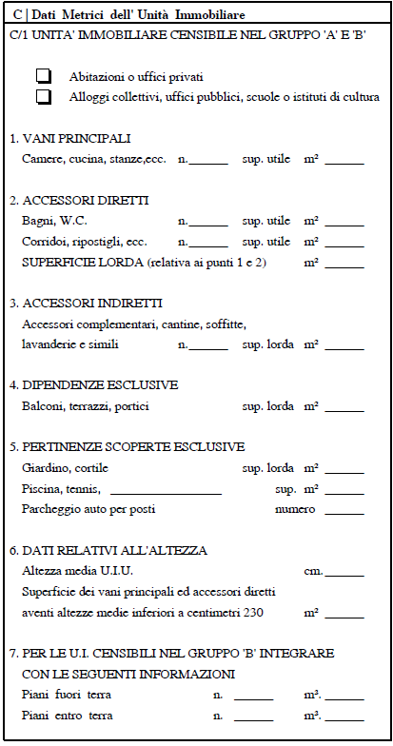  - C/2 immobile censibile nel gruppo C  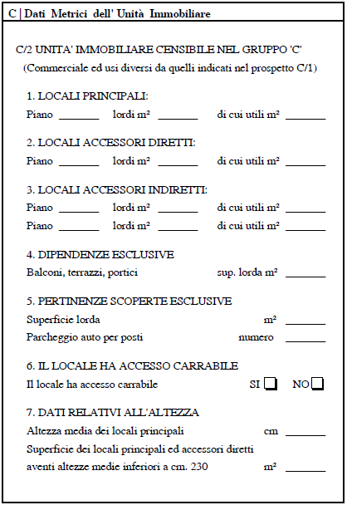  - Lista altri docfa presentati nell’anno per l’immobile corrente (se presenti)  - Fornitura, data registrazione docfa, protocollo docfa, tipo operazione  - Numero UIU soppresse  - Numero UIU variate  - Numero UIU costituite  - Categoria, superficie (dati censuari) e superficie calcolata ai fini tarsu: (supA+supB+supC)*0.8  - Situazione catastale: flag presenza a catasto, categoria e superficie catastale, alla data del docfa  - Lista dei titolari a catasto nell’anno del docfa (evidenziando quelle attivi alla data del docfa):  - Tipo soggetto (fisico o giuridico),  - Codice Fiscale/partita IVA  - Nominativo/denominazione,  - Data inizio possesso,  - Data fine possesso,  - Titolo,  - Percentuale di possesso,  - Flag residente presso indirizzo catastale al 31/12 dell’anno del docfa,  - Flag residente presso indirizzo del docfa al 31/12 dell’anno del docfa,  - Flag presenza dichiarazione Tarsu precedente il docfa per UIU  - Flag presenza dichiarazione Tarsu successiva al docfa per UIU  - Flag presenza dichiarazione Tarsu precedente il docfa per  - Flag presenza dichiarazione Tarsu successiva al docfa per Civico  - Flag presenza dichiarazione Tarsu precedente il docfa per UIU indefinita  - Flag presenza dichiarazione Tarsu successiva al docfa per UIU indefinita  - Flag presenza dichiarazione Tarsu precedente il docfa per UIU, da familiare  - Flag presenza dichiarazione Tarsu successiva al docfa per UIU, da familiare  - Flag presenza dichiarazione Tarsu precedente il docfa per Civico, da familiare  - Flag presenza dichiarazione Tarsu successiva al docfa per Civico, da familiare  - Flag presenza dichiarazione Tarsu precedente il docfa per UIU indefinita, da familiare  - Flag presenza dichiarazione Tarsu successiva al docfa per UIU indefinita, da familiare  - Numero dei Familiari  Per i flag dal punto 10 al punto 20, cliccando sul simbolo si potrà accedere ad una finestra pop-up contenente lista delle dichiarazioni ici corrispondenti: anno di dichiarazione, numero dichiarazione, categoria, classe, rendita, percentuale di possesso, mesi di possesso, mesi esenzione, mesi riduzione, via e civico)  - Lista degli indirizzi associati all’immobile:  - Indirizzo Docfa (Prefisso via e numeri civici)  - Indirizzo Catastale (Prefisso via e numeri civici)  - Indirizzi TARSU(precedente e successivo al docfa)  - Lista Planimetrie  - Docfa  - Comma340  - Riscontro con situazione TARSU precedente al DOCFA, per FPS - elenco dichiarazioni tarsu:  - Data Inizio e fine validità  - Superficie dichiarata, destinazione d’uso (classe), tipo oggetto  - Lista Soggetti associati con percentuale di possesso  - Indirizzo dichiarazione  - Riscontro con situazione TARSU successiva al DOCFA, per FPS (analoga al precedente)
2 | Il sistema mostra un alert quando sono presenti delle anomalie di elaborazione del report, con la possibilità di visualizzare le note di elaborazione

Requisiti non funzionali

Requisiti prestazionali
Il sistema deve rispettare i requisiti previsti per la piattaforma su cui si appoggia.

Requisiti software
Il sistema deve rispettare i requisiti previsti per la piattaforma su cui si appoggia.

Requisiti hardware
Il sistema deve rispettare i requisiti previsti per la piattaforma su cui si appoggia.

Requisiti normativi e di aderenza a standard
Il sistema deve rispettare i requisiti previsti per la piattaforma su cui si appoggia.

Requisiti di sicurezza
Il sistema deve rispettare i requisiti previsti per la piattaforma su cui si appoggia.

Requisiti di qualità
Il sistema deve rispettare i requisiti previsti per la piattaforma su cui si appoggia.

Requisiti di gestione operativa
Il sistema deve rispettare i requisiti previsti per la piattaforma su cui si appoggia.

Requisiti di manutenzione
Il sistema deve rispettare i requisiti previsti per la piattaforma su cui si appoggia.

Requisiti documentali
Il sistema deve rispettare i requisiti documentali del progetto.

